В.Г.Кузнецов

Программы для создания видеоуроков -
CamStudio и Camtasia Studio

Самоучитель
Введение
Как правило, опытный преподаватель по своему учебному курсу традиционно заранее готовил для каждой лекции ее конспект, а для лабораторной работы - ее описание в виде раздаточного материала.
Читая лекции, он, по возможности, старался придерживаться хорошо ему знакомому конспекту, оставляя время на комментировании узких моментов и ответов на возможные вопросы. Проводя лабораторные работы, он давал стартовые установки на текущую работу и проводил индивидуальные консультации по ходу выполнения работы.
В наше время этого недостаточно. А как быть в тех случаях, когда тот или иной обучаемый пропустит одно или несколько учебных занятий? Например, по причине болезни, или в связи с участием в каких-то важных мероприятиях - участие в спортивных соревнованиях, олимпиадах или конференциях. Не нужно также сбрасывать со счетов и тех учащихся, кто, по разным причинам, заметно отстает в освоении материала от остальных...
Поэтому все чаще преподаватели - новаторы готовят, кроме конспектов и раздаточного материала, подборки видеоуроков и делает их общедоступными. Например, выкладывая эти подборки на веб-сайте учебного заведения в таком формате, чтобы их можно было просматривать всем желающим на мобильных устройствах, включая смартфоны и планшетные компьютеры (которые имеются практически у каждого студента или школьника).
В результате каждый пропустивший какие-то занятия или не совсем понявший изучаемый материал, всегда может самостоятельно или вместе с родными или близкими, просмотреть, причем многократно, тот или иной видеоурок. В любой момент времени он сможет остановить просмотр видеоклипа, "отмотать" уже просмотренный материал на несколько кадров назад, и повторно их просмотреть. Таким образом, методом "долбления" каждый сможет самостоятельно или с посторонней помощью постичь изучаемый учебный материал.
Кроме того, следует учесть и такие дополнительные моменты:
- эффективность аудио-видео уроков возрастает благодаря тому, что пользователь воспринимает данный ему материал двумя органами чувств – зрение и слух;
- изучение видео уроков позволит пользователю увидеть теоретическую и практическую часть урока, тем самым понять и закрепить продемонстрированный материал;
- обучение может проходить в любое удобное время и место.

В настоящее время разработано большое количество программ, как коммерческих, так и бесплатных свободно распространяемых программ, для создания видеоуроков.
В данной статье кратко описаны две из них - CamStudio и Camtasia Studio. Обе - бесплатные и обе получили отличные отзывы от многочисленных пользователей.

Глава 1. CamStudio
1.1Назначение
Программа снимает видеоролики, которые можно сохранять в двух форматах –AVI и SWF.
Что сразу привлекает – возможность звукового сопровождения или накладки своего звука в процессе редактирования ролика. Можно воспользоваться микрофоном, а можно наложить трек. Видеоролик, отснятый при помощи программы CamStudio, будет компактным, поэтому его можно просматривать и на мобильном устройстве. Например, при разрешении 640×480 px видеоролик длительностью 5 минут будет весить всего 6 мБ.
Достоинство программы CamStudio – в ее простоте. Интерфейс интуитивно понятен даже на английском языке, а функциональность просто огромна. В настройках можно задавать отдельную область, с которой программа будет начинать записывать видео. Что особенно важно при создании видеоуроков – можно скрывать курсор (иногда это бывает очень нужно), а можно его увеличивать.
Множественные настройки записи видео и звука позволяют сделать очень качественную презентацию. Основные возможности программы CamStudio перечислены ниже:
- Создание видеоуроков, видеопрезентаций как с полного экрана, так и с областей экрана.
- Добавление аудио через микрофон или колонки. Настройки аудио громкость, эквалайзер.
3. Размещение на видеоуроке любого текста.
Настройка видеозаписи по собственному вкусу: частота кадров, кодеки, уровень качества, и т.д.
4. Настройка «горячих клавиш».

1.2. Рабочее окно программы
Рабочее окно программы CamStudio (Рис.1.1) включает в себя: строку заголовка, строку меню, панель инструментов, область с указанием конечного формата снятого видео и строку заголовка.
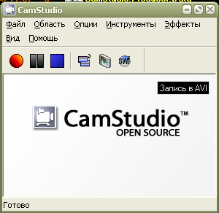
Рис.1.1. Рабочее окно CamStudio

Рассмотрим более подробно интерфейс программы, а также ее настройки.
Как видно с рисунка интерфейс CamStudio довольно прост, но, отмечу, что свои функции программа выполняет на “отлично”.
Главное окно программы имеет три области (Рис.1.2):
- область №1 содержит строку меню. Строка меню обеспечивает доступ ко всем командам программы, а также ее настройкам.
- область 2 содержит панель инструментов. Панель инструментов выполнена у виде иконок часто используемых команд (при наведении на кнопку появляется подсказка).
- область 3 не используется. Здесь показано название программы и конечный формат снятого видео.
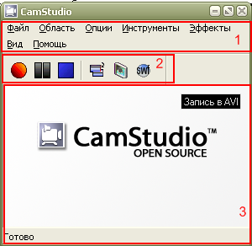
Рис.2. Интерфейс программы

1.3. Команды, задаваемые из строки меню
Строка меню содержит следующие пункты меню: "Файл", "Область", "Опции", "Инструменты", "Эффекты", "Вид" и "Помощь".
Команды меню "Файл" (Рис.1.3) содержат три команды для управления захватом видео с экрана ("Запись", "Стоп" и "Пауза"), а также команду "Выход" для закрытия программы.

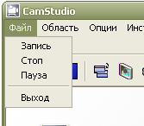
Рис. 1.3. Команды меню "Файл"

Команды меню "Область" (Рис.1.4) позволяют указать ту часть экрана, с которой будет сниматься видеоклип.

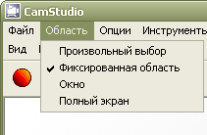
Рис. 1.4. Команды меню "Область"

В этом меню имеются следующие команды:
- "Произвольный выбор" – произвольный выбор области захвата видео. После нажатия кнопки "Запись" необходимо курсором мышки определить область, с которой будет записываться видео. Область можно перемещать курсором во время записи.
- "Фиксированная область" – выбор фиксированной области захвата видео. При выборе этой команды откроется окно диалога "Фиксированная область" (Рис.1.5). С помощью этого диалога область можно задать курсором мышки (кнопка "Выделить" на рис.1.5) или вводом значений ширины, высоты, отступов в соответствующие поля настройки (2 на рис.1.5).
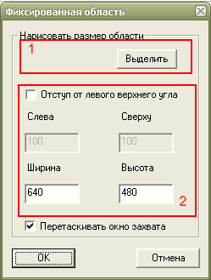
Рис. 1.5. Окно диалога "Фиксированная область"

- "Окно" – запись видеоклипа с активного окна.
- "Полный экран" - запись видеоклипа со всего экрана.

Команды меню "Опции" (Рис.1.6) обеспечивают настройку видео, аудио, программы, курсора, горячих клавиш.
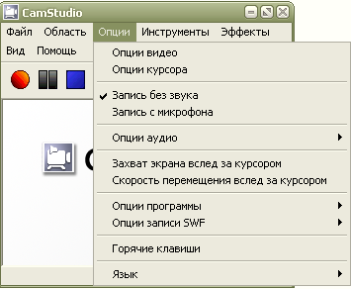
Рис.1.6. Команды меню "Опции"

В этом меню имеются следующие команды:
- "Опции видео" - настройка видео: используемые кодеки, качество и.т.д.;
- "Опции курсора" – скрыть курсор, показать курсор, установить курсор, установить подсветку и.т.д.;
- "Запись без звука" - разрешить запись без звука;
- "Запись с микрофона" - выполнить запись аудио с микрофона;
- "Опции аудио" - определение устройства аудио захвата, установки для микрофона;
- "Захват экрана вслед за курсором";
- "Скорость перемещения вслед за курсором";
- "Опции программы" - длительность записи, директория для временного хранения видео, устранение проблем и т.д;
- "Опции записи в SWF" - настройка захвата экрана в формате Flash;
- "Горячие клавиши";
- "Язык".

Команды меню "Инструменты" (Рис.1.7) позволяют добавлять экранные или видео аннотации, а также конвертировать видеоклипы с *.avi формата в *. swf.
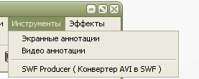
Рис. 1.7. Команды меню "Инструменты"

Команды меню "Эффекты"(Рис.1.8) позволяют добавлять в создаваемый видеоклип надпись, водяной знак, счетчик времени, а также настроить данные эффекты.
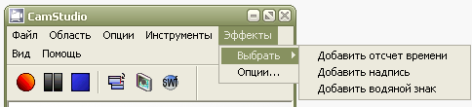
Рис. 1.8. Команды меню "Эффекты"

Команды меню "Вид" (Рис.1.9) определяют варианты установки интерфейса программы. Имеется три варианта: "Нормальный", "Компактный", "Только иконки".
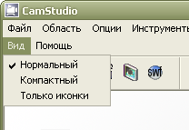
Рис 1.9. Команды меню "Вид".

Команды меню "Помощь". С помощью команд этого меню можно посетить сайт программы, блог программы, показать справку (посредством браузера) и.т.д.

1.4. Создание видеоклипа
Процесс создания видеоклипа с помощью программы CamStudio включает в себя следующие шаги.
- Определяем область записи видео с помощью команд в строке меню "Область".
- настраиваем (если нужно) опции видео, аудио курсора с помощью команд меню "Опции".
- Нажимаем кнопку "Запись". Если во время записи видео необходимо добавить какой-нибудь эффект или аннотацию, нажимаем на кнопку "Пауза" и с помощью соответствующих кнопок выполняем необходимо действие. Дальше опять нажимаем кнопку "Запись". После того, как видео было снято, нажимаем кнопку "Стоп". Появится окно для выбора конечной папки. Указываем ее и сохраняем видео.

Глава 2. Camtasia Studio 7

2.1. Назначение
С помощью программы Camtasia Studio вы сможете создавать следующие видеофайлы: презентации и наглядные пособия, видеоуроки и демонстрационные слайды для лекций. Camtasia Studio имеет огромное количество настроек для оформления ваших материалов и профессиональной работы с ними. Здесь и расширенный функционал для записи, редактирования и опубликования видеороликов, который позволяет не только захватывать ту часть экрана, которая вам нужна, но и работать с проектом до полной его готовности.
Вот основной функционал Camtasia Studio:
- Можно захватывать как целый экран, так и отдельное окно или область, можно сопровождать видео любым звуковым треком – собственными речевыми комментариями, музыкальным треком, отрывками мелодий или песен, компьютерными звуками. Также можно вставлять фрагменты других видеоматериалов.
- Есть возможность захватывать видео из 3D-приложений, фильмов или Flash-роликов, а также плавно увеличивать кадровую частоту.
- В программе есть плагин PowerPoint. Он снабжен панелью инструментов, при помощи которой можно записывать презентации через программный интерфейс Camtasia Studio.
- Функция SmartFocus - она позволяет записывать видеосигнал с нужного момента, а также приближать элементы этого трека на финишном видеоролике.
- Есть очень много инструментов, позволяющих редактировать ролик: можно добавлять графические элементы и элементы управления, можно подсвечивать курсор, встраивать видео и звуковые комментарии, плавно переключать окна в видеоуроке, размещать текст сверху картинки, и многое другое.
- Домашние заготовки можно хранить в специальной библиотеке и встраивать их в процессе работы с новым видеоматериалом.
- Сохранять заготовки можно при помощи «горячих клавиш» Ctl+C и Ctl+V.
- Загрузка роликов в YouTube через интерфейс Camtasia Studio в высоком качестве.
- Всевозможные маркеры и пометки на полях ролика и на изображении, новые всплывающие окна, кнопки, анимация на видеоуроке.
- Также можно изменять размер курсора, регулировать громкость звука, имитировать нажатие кнопки, создавать панорамы.

2.2. Знакомство с программой Camtasia Studio 7
После запуска программы открывается главное окно с окном приветствия (Рис.2.1)
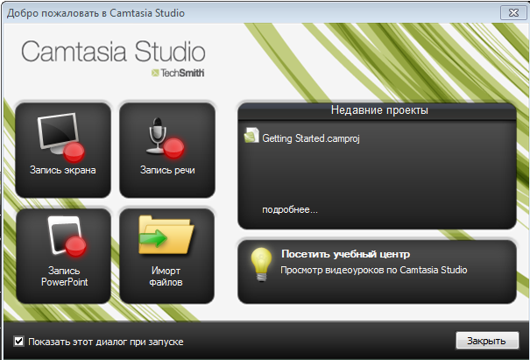
Рис.2.1. Окно приветствия Camtasia Studio 7

В этом окне можно выбрать ряд задач:
- "Запись экрана", чтобы сразу перейти к записи действий с экрана;
- "Запись речи", чтобы записывать только звук;
- "Запись PowerPoint" для записи презентации;
- "Импорт файлов" для организации импорта файлов.
Также в разделе "Недавние проекты" можно выбрать недавно открывавшиеся проекты из представленного списка. Если в этом списке отсутствуют нужные проекты, тогда можно выбрать необходимый проект, нажав ссылку "Подробнее".
При нажатии на надпись "Посетить учебный центр", автоматически запускается сайт производителей Camtasia Studio 7.
Если выключить флажок "Показать этот диалог при запуске", то при следующем запуске программы Camtasia Studio 7 окно приветствия не откроется.
Закройте окно приветствия щелчком по кнопке "Закрыть". Теперь перед вами останется главное окно программы (окно редактора Camtasia Studio 7) (Рис.2.2).
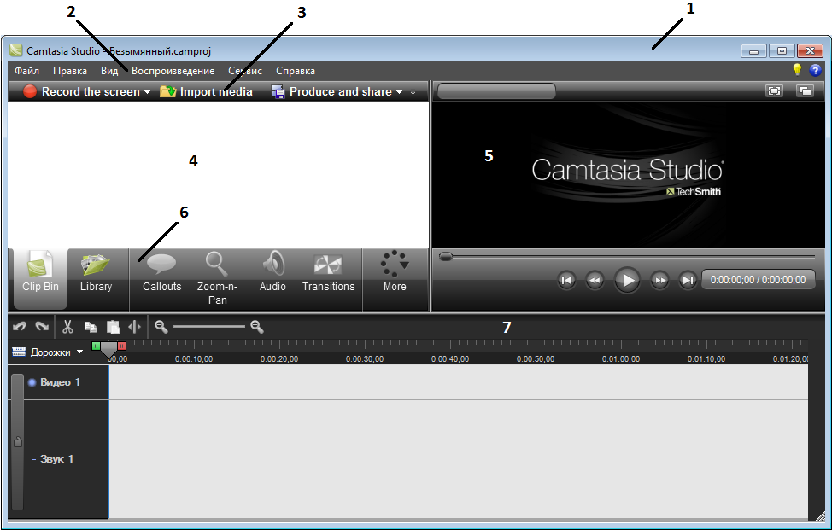
Рис.2.2. Главное окно программы Camtasia Studio 7 (окно Редактора)

Главное окно программы включает в себя: строку заголовка (1), строку меню (2), панель инструментов (3), сервисную панель (4), окно предварительного просмотра (5), панель вкладок (6) и временную шкалу (7).
Если подвести указатель мыши к разделительной линии между "Сервисной панелью" и "Окном предварительного просмотра", то тогда он примет вид двунаправленной горизонтальной стрелки. Это означает, что мы можем указателем мыши при нажатой левой кнопки изменять их размеры.
При расширении сервисной панели автоматически расширяется и панель вкладок, расположенная под сервисной панелью, и на ней появляются новые вкладки, которые как бы заслонялись окном предварительного просмотра.
Кнопкой ("Отделить или присоединить окно просмотра"), расположенной в правом верхнем углу главного окна, окно просмотра можно отделить от главного окна программы и оно станет плавающим (Рис.2.3). При этом панель вкладок развернется на всю свою длину и мы увидим все ее вкладки. При повторном нажатии этой же кнопки окно просмотра опять войдет в состав главного окна.
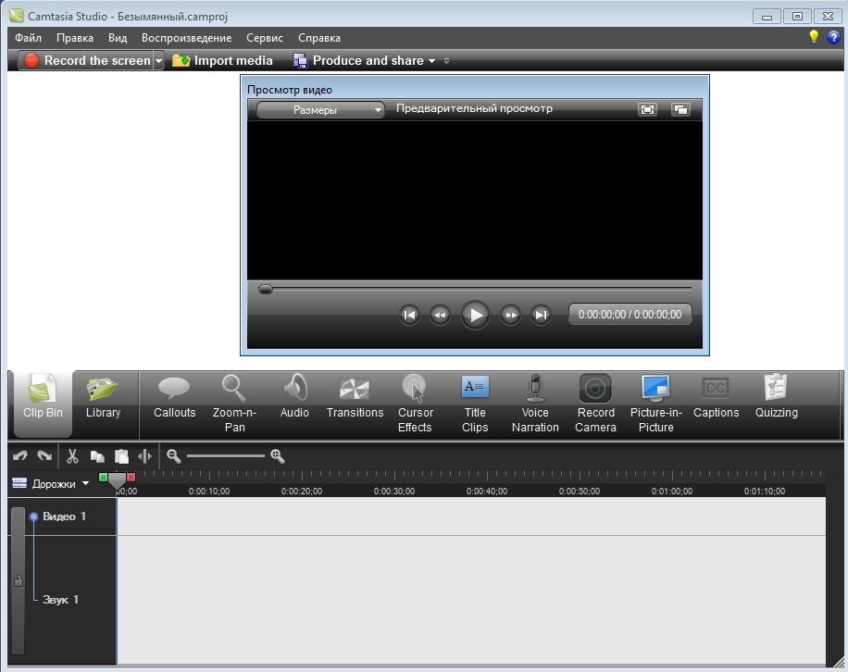
Рис.2.3. Плавающее окно предварительного просмотра и развернутая панель вкладок

Кнопкой ("Полноэкранный режим") окно просмотра распахивается на весь экран. Для выхода из полноэкранного режима достаточно нажать на клавишу <Esc>.

Если окно приветствия закрыто, а вы хотите его открыть, то для этого в главном окне программы нужно задать команду "Справка - Показать экран приветствия". Если вы хотите, чтобы окно приветствия открывалось при каждом запуске программы, задайте команду "Сервис - Параметры" и в открывшемся окне диалога "Параметры" на вкладке "Программа" включите флажок "Показывать диалог приветствия при запуске" (Рис.2.4).
Панель инструментов можно настроить, нажав на кнопку со стрелочкой вниз , которая расположена справа от панели инструментов. В открывающемся списке (Рис.2.5) можно выбрать те пункты, которые будут отображаться на панели инструментов.
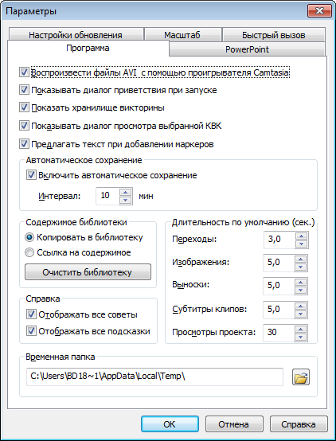
Рис.2.4. Вкладка "Программа" окна диалога "Параметры"

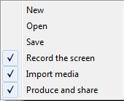
Рис.2.5. Выпадающий список для настройки панели инструментов

Вид Сервисной области изменяться в зависимости от того, какая из вкладок в данный момент активна на "Панели вкладок".
Если нажата первая вкладка "Clip Bin" (Корзина клипов), то тогда в "Сервисной панели" располагаются все мультимедийные файлы, которые относятся к текущему проекту. Сюда можно импортировать видео, изображения, музыку (Рис.2.6). Как правило, импортированные файлы, которые здесь находятся, используются на "Временной шкале".
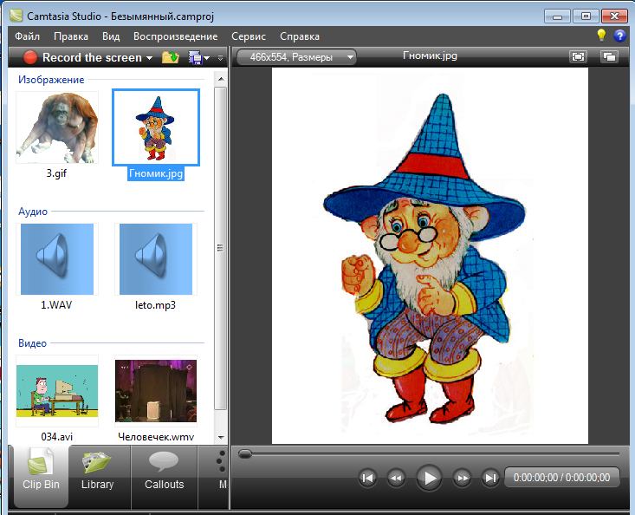
Рис.2.6. Корзина клипов с импортированными изображениями, музыкой и видео
Следующая вкладка - "Library" (Библиотека). При ее нажатии в Сервисной панели открывается список папок с библиотекой мультимедиа, из которой можно загрузить стандартные музыкальные файлы, видео, выноски и т.д. (Рис.2.7).
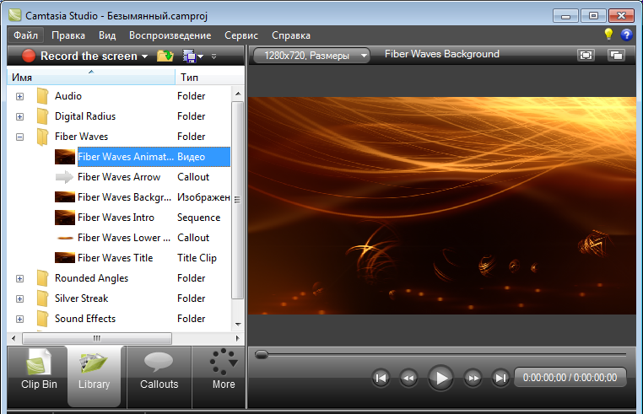
Рис.2.7. Список папок с библиотекой мультимедиа

Вслед за вкладкой "Library" идет разделительная линия и далее ряд вкладок, которые относятся к редактированию отснятого материала.
Если на временной шкале отсутствуют какие-либо объекты, то тогда эти вкладки будут не активными.
Если мы на панели вкладок не видим все вкладки, то эта панель заканчивается кнопкой "More" (Больше). При щелчке на эту кнопку раскрывается список отсутствующих на панели вкладок (Рис.2.8). Если мы в этом списке щелкнем мышью на недостающей вкладке, она тем самым заменит последнюю видимую вкладку.
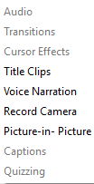
Рис.2.8. Выпадающий список невидимых вкладок

В нижней части Главного окна программы располагается Временная шкала (Рис.2.9).
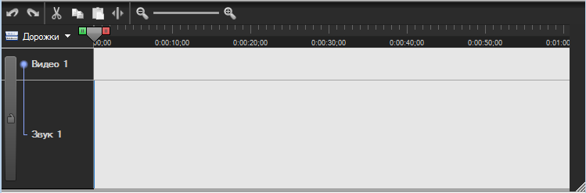
Рис.2.9. Временная шкала

Как видите, структура Главного окна программы Camtasia Studio напоминает окна таких редакторов видеомонтажа как Windows Movie Maker, ULEAD VideoStudio или PinnacleStudio. Только в данном случае рассматриваемый редактор оптимизирован для редактирования видео, которое представляет собой запись действий с экрана монитора.

2.3. Запись действий с экрана
Запустите программу, в окне приветствия выберите "Запись экрана". Программа сворачивается и появляется "Панель записи" (Рис.2.10)
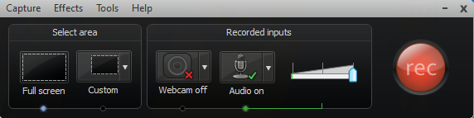
Рис.2.10. Панель записи

Нажмите кнопку "Full Screen" (Весь экран), после чего под ней загорится синяя жирная точка, говорящая о том, что выбран данный режим.
Если вам нужно снимать не весь экран, а выбранную произвольную область, выберите команду "Custom". На экране будет виден прямоугольник, ограниченный зеленой пунктирной рамкой (Рис.2.11).
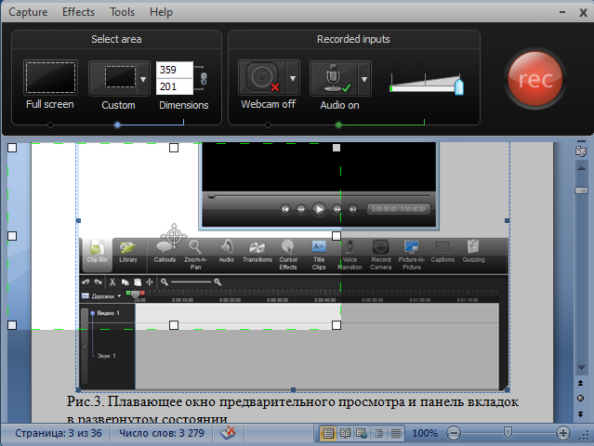
Рис.2.11. Область записи в режиме "Custom"

Для того чтобы переместить данную область, нужно навести указатель мыши на центральный прицел (Рис.2.11) и потянуть левой кнопкой мыши. Для того чтобы изменить размеры области, необходимо воспользоваться квадратными маркерами по углам и сторонам ограничивающей рамки.
Далее нажмите кнопку "Audio on", тем самым подключите возможность записи звука с микрофона. В активном состоянии на кнопке изображается зеленая галочка и рядом с ней появляется бегунок, с помощью которого можно регулировать уровень громкости записи.
Настройте отображение курсора на экране во время записи. В меню "Панели записи" выберите "Effects", в раскрывающемся списке выберите "Options" (Рис.2.12).
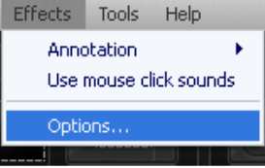
Рис.2.12. Вкладка "Effects"

Обратите внимание, что в выпавшем меню имеются всего три строки: "Annotation", "Use mouse click sound" и "Options".
После клика по кнопке "Options" открывается окно настроек "Effect Options", в котором нужно выбрать вкладку "Cursor".
Изначально проставлена галочка у параметра "Make cursor effects editable in Camtasia Studio" (Редактировать курсор и эффекты в Camtasia Studio"), а все инструменты под ней неактивны. Для активации инструментов настроек курсора галочку необходимо снять.
На этой вкладке вы можете определить вид курсора, форму, размер и цвет подсветки указателя и щелчков мыши. На рис.2.13 показано это окно уже со снятой галочкой. Определившись с настройками опций, нажмите ОК.
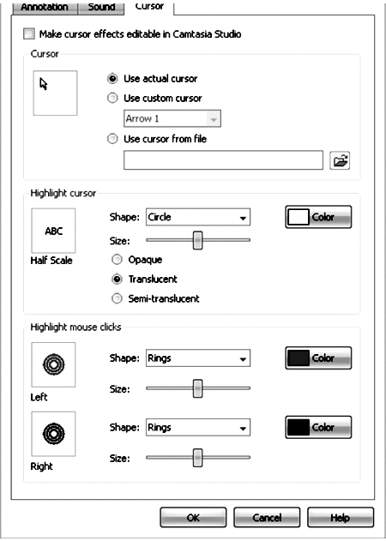
Рис.2.13. Окно настроек "Effect Options", вкладка "Cursor"

Затем снова нажмите кнопку "Effects" и в выпавшем меню будет уже не три пункта, а четыре, - добавится пункт "Cursor".
Здесь можно выбрать, как будет отображаться указатель мыши в записи видео (Рис.2.14):
- "Hide cursor" - скрыть указатель мыши;
- "Show cursor" - показывать указатель мыши;
- "Highlight clicks" - подсвечивать щелчки мыши;
- " Highlight cursor " - подсвечивать указатель мыши;
- " Highlight cursor & clicks " - подсвечивать указатель и щелчки мыши.
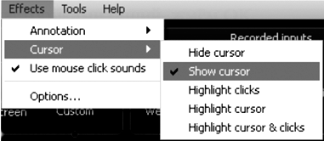
Рис.2.14. Вкладка "Effects"
Нужно отметить, что во время самой записи вы можете не заметить подсветку указателя и щелчков. Это будет заметно при просмотре записи.
После того, как вы произвели нужную настройку панели записи, можно переходить к собственно записи. Для этого нажмите кнопку "Rec" .
После этого появится предупреждающее окошко с надписью "Press F10 to stop the recording" (Нажмите <F10> для остановки записи). После этого пойдет обратный отсчет (Рис.2.15).
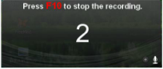
Рис.2.15. Снимок экрана, начало записи

После того как вы закончили снимать видео, нужно остановить запись. Остановить запись можно, нажав клавишу <F10> (или выбрать вкладку "Recording" на панели задач. И воспользоваться панелью записи (Рис.2.16).
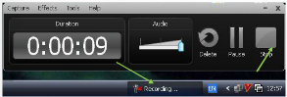
Рис.2.16. Панель записи во время записи
После того как вы нажали клавишу <F10>, программа автоматически запускает окно предварительного просмотра ("Preview") созданной видеозаписи (Рис.2.17).
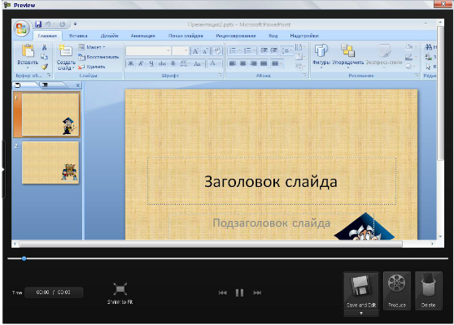
Рис.2.17. Окно предварительного просмотра "Preview"

Данное окно можно изменять по размеру с помощью мыши. Для того чтобы видео полностью помещалось на экране просмотра, необходимо нажать кнопку "Shrink to Fit". Если записанное видео вам не понравилось, нажмите клавишу <Delete>. Если же все подходит в записи, нажмите кнопку "Produce" (Публикация). В этом случае сразу происходит сохранение проекта. После введения имени файла открывается мастер публикации фильма.
Если запись требует доработки, тогда нажмите в окне предварительного просмотра кнопку "Save and Edit" (Сохранить и Редактировать). В данном случае будет предложено сохранить видеозапись. После ввода имени файла и нажатия кнопки "Сохранить", откроется окно редактирования разрешения видеозаписи, далее откроется редактор видео Camtasia Studio (Рис.2.18).
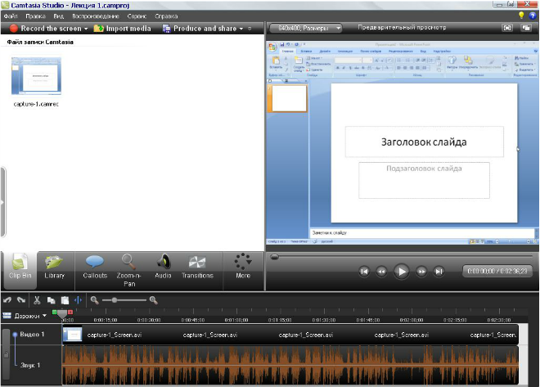
Рис.2.18. Редактор видео Camtasia Studio 7

2.4. Использование редактора видео
Чтобы отредактировать звук, нажмите на вкладку "Audio", и настройте все параметры как на рис. 2.19.
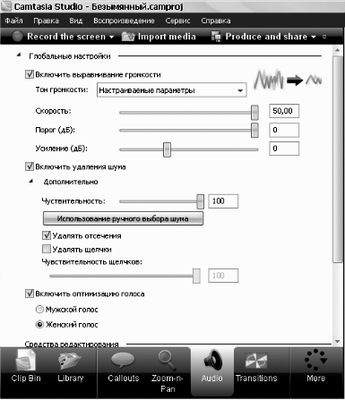
Рис.2.19. Вкладка "Audio"
На временной шкале есть панель инструментов, бегунок и соответствующие дорожки (Рис.2.20).
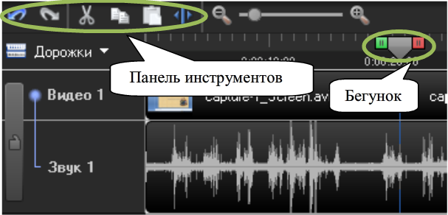
Рис.2.20. Общий вид временной шкалы

Для того чтобы разрезать (разделить) видео в определенном месте, необходимо сначала туда поместить бегунок, а затем на панели инструментов нажать на кнопку "Split" (Разделать) . Разделить видео на части может понадобиться для того, чтобы удалить неблагоприятные участки.
Теперь рассмотрим, как выделить отдельный участок клипа. Для этого нужно воспользоваться красным или зеленым ярлыком, который имеется по сторонам от бегунка. Для того чтобы выделить участок необходимо потянуть указателем мыши за эти ярлыки (Рис.2.21).
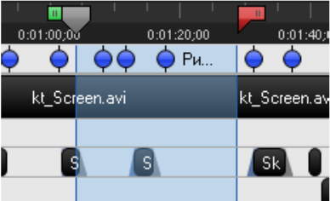
Рис.2.21. Выделенный участок видеозаписи

Теперь можно совершать операции с этим выделенным участком. Для этого воспользуйтесь командами меню "Правка" (Рис.2.22) и кнопками на панели инструментов "Временной шкалы".
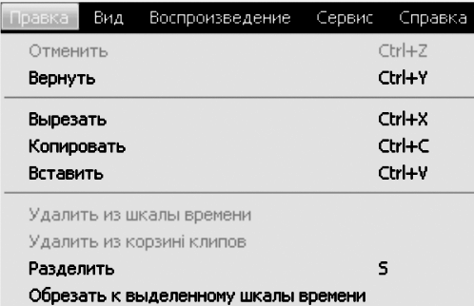
Рис.2.22. Команды меню "Правка"

После того как вы вырезали или скопировали участок клипа, вы можете его вставить в любом месте видео. В месте вставки клип будет разрезан и в месте разреза будет вставлен скопированный участок.
Для того чтобы вернуть бегунку прежний вид необходимо выполнить не бегунке двойной щелчок мышью. Для того чтобы отменить сделанные операции можно воспользоваться кнопками на панели инструментов "Временной шкалы" .

2.5. Вставка выносок
Для того чтобы вставить выноску в определенный кадр необходимо нажать на панели вкладок кнопку "Callouts" (Выноски) (Рис.2.23).
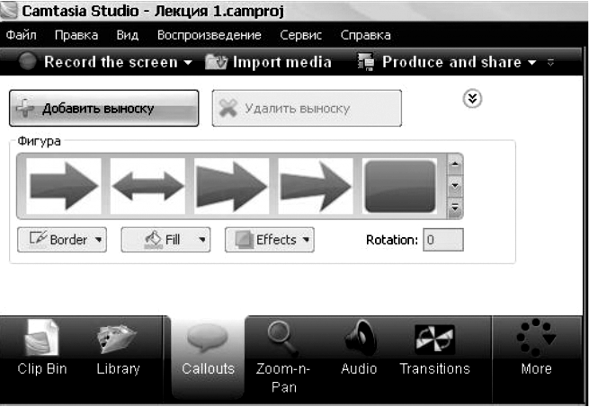
Рис.2.23. Вкладка "Callouts"

Выберите нужную выноску. В разделе "Фигура" можно поменять фигуру выноски. Для этого выберите в выпадающем списке подходящую форму (Рис.2.24).
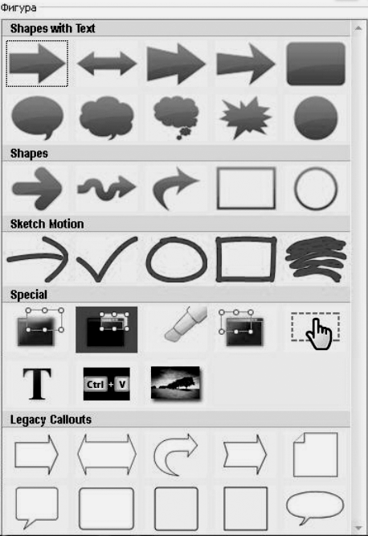
Рис.2.24. Палитра выносок

Выберите подходящую выноску и щелкните по ней левой кнопкой мыши, и выноска появится в окне просмотра (Рис.2.25).
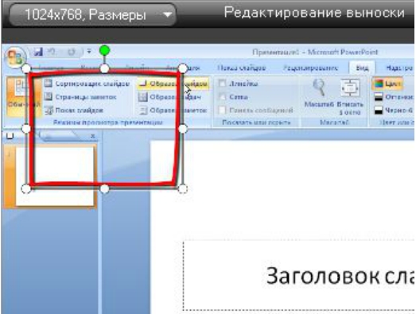
Рис.2.25. Добавленная выноска в окне предварительного просмотра

На временной шкале появится дополнительная дорожка "Выноски", и черный прямоугольник с закругленными углами, обозначающий выноску (Рис.2.26).
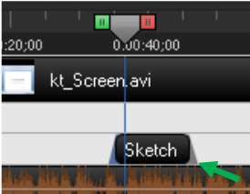
Рис.2.26. Выноска на временной шкале

Для того чтобы выделить выноску необходимо или щелкнуть мышью в окне предварительного просмотра на выноске, или на временной шкале.
На временной шкале выноска появляется в момент добавления в том месте, в котором в данный момент находился бегунок. Выноску на временной шкале можно перемещать, перетаскивая ее с помощью мыши. Длина прямоугольника, обозначающего выноску, говорит о продолжительности появления выноски в кадре. Для того чтобы увеличить (уменьшить) продолжительность появления выноски в видеозаписи необходимо подвести указатель мыши к краю прямоугольника и потянуть левой кнопкой мыши, тем самым, растягивая (сужая) прямоугольник.
Для того чтобы изменить форму выноски необходимо воспользоваться круглыми маркерами по углам и краям выноски. Для того чтобы изменить расположение выноски в кадре необходимо просто перетащить ее с помощью мыши. Теперь обратим внимание на сервисную панель (Рис.2.27).

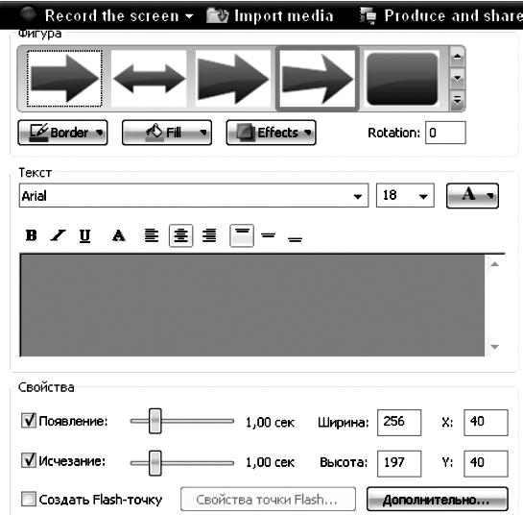
Рис.2.27. Параметры выносок в сервисной панели

Если выноска в данный момент выделена, тогда доступны дополнительные настройки выносок. В разделе "Фигура" можно поменять фигуру выноски. Для этого выберите в выпадающем списке подходящую форму. Если вы сделаете щелчок по какой-либо иконке левой кнопкой мыши, тогда выделенная выноска в кадре изменит свой вид.
В разделе "Текст" можно ввести текст, который будет отображаться на выноске. Здесь же можно определить гарнитуру, размер, цвет шрифта и выравнивание текста.
В разделе "Свойства" можно определить плавное "Появление" и или плавное "Исчезание" выноски в кадре, отметив "галочкой" соответствующий пункт. Продолжительность появления или исчезания выноски в кадре определяется в секундах с помощью ползунков. На временной шкале эффект плавного появления и плавного исчезания выноски обозначен серыми треугольниками по сторонам прямоугольника (Рис.2.26), обозначающего выноску.
Следующая группа выносок "Sketh motion" (Рис.2.28). Они представляют собой анимационный эффект рисования маркером по экрану. В свойствах этой выноски можно указать продолжительность времени рисования в секундах с помощью ползунка в пункте "Время".
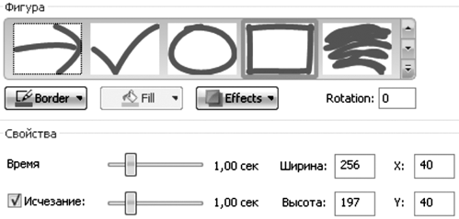
Рис.2.28. Группа выносок "Sketh motion"

2.6. Использование эффектов переходов
Эффекты переходов обычно используются при монтаже видео. Для того чтобы перейти к использованию эффектов переходов необходимо на панели вкладок нажать на кнопку "Transitions" (Переходы). Временная шкала перейдет в режим раскадровки (Рис.2.29).
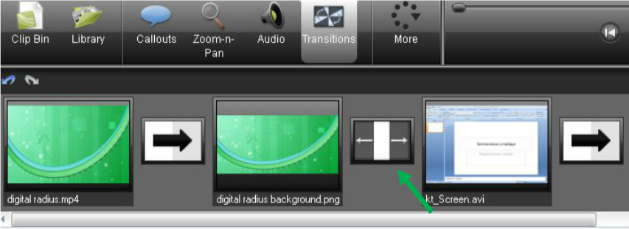
Рис.2.29. Временная шкала в режиме раскадровки

Каждый кадр представляет собой отдельный клип. Отдельные кадры можно сортировать, просто перетаскивая их указателем мыши. В сервисной панели расположены иконки, которые обозначают тот или иной вид эффекта переходов (рис.2.30).
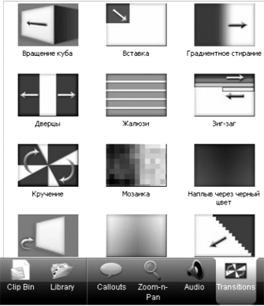
Рис.2.30. Виды эффектов переходов

Для того чтобы просмотреть конкретный переход, в окне предварительного просмотра необходимо сделать двойной щелчок мышью на определенной иконке.
На временной шкале в режиме раскадровки между клипами присутствует иконка (Рис.2.31).
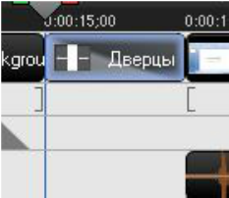
Рис.2.31. Отображение эффекта перехода на временной шкале

Для того чтобы применить эффект перехода необходимо перетянуть указателем мыши иконку эффекта на стрелку между клипами (Рис.26).
Для того чтобы изменить длительность эффекта перехода на временной шкале необходимо выбрать пункт "Продолжительность перехода". В появившемся окне указать необходимую продолжительность в секундах (Рис.2.32).
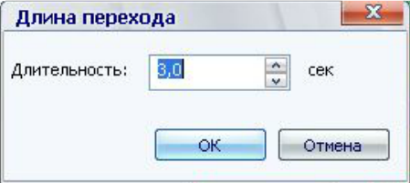
Рис.2.32. Окно "Длина перехода"

2.7. Добавление стандартных клипов
Для того чтобы добавить титульный клип, выберите вкладку "Library" на панели вкладок (Рис.2.33).
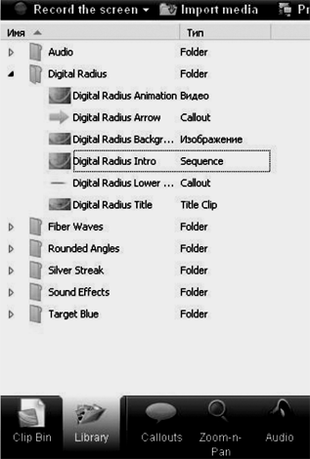
Рис.2.33. Вкладка "Library" на панели вкладок

Чтобы добавить выбранный из библиотеки стандартный клип, просто перетащите его с помощью мыши на временную шкалу (Рис.2.34).
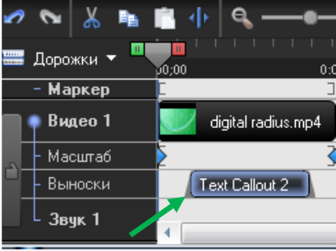
Рис.2.34. Вид временной шкалы с добавленным клипом

Выполнив двойной щелчок мышью по текстовой выноске (Рис.2.34), автоматически запустится сервисная панель с элементами редактирования (Рис.2.35).
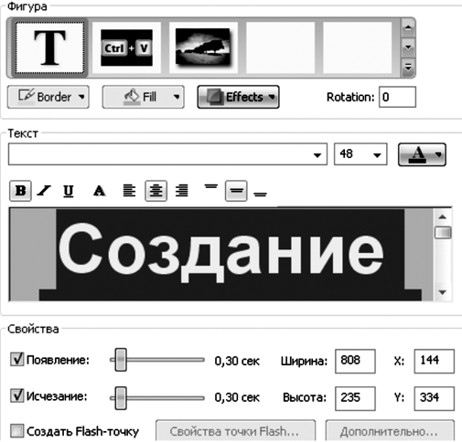
Рис.2.35. Параметры редактирования стандартного клипа

В разделе "Текст" можно ввести текст, который будет отображаться на выноске. Здесь же можно определить гарнитуру, размер, цвет шрифта и выравнивание текста.
В разделе "Свойства" можно определить плавное "Появление" и или плавное "Исчезание" выноски в кадре, отметив "галочкой" соответствующий пункт. Продолжительность появления или исчезания выноски в кадре определяется в секундах с помощью ползунков. На временной шкале эффект плавного появления и плавного исчезновения выноски обозначен серыми треугольниками по сторонам прямоугольника, обозначающего выноску (Рис.31).
2.8. Работа с субтитрами
Программа Camtasia Studio позволяет добавлять в обучающее видео субтитры (Captions - Подписи). Это может понадобиться, если предполагаемая аудитория - это люди с ограниченными физическими возможностями, например, слабослышащие.
Для того чтобы перейти к добавлению субтитров, на панели вкладок нажмите на кнопку "Captions" (Рис.2.36).
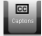
Рис.2.36. Кнопка "Captions"

Если эта вкладка отсутствует, нажмите кнопку "More" и в выпадающем меню выберите пункт "Captions". Откроется справочное окно "Совет Camtasia Studio" (Рис.2.37).
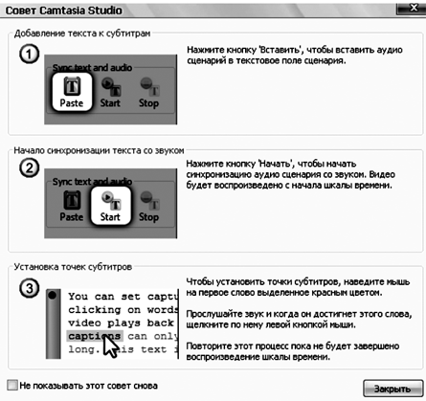
Рис.2.37. Справочное окно "Совет Camtasia Studio"

В этом окне дается ответ о том, как синхронизировать субтитры со звуком и видео. В Camtasia Studio 7 имеются два способа синхронизации субтитров со звуком: автоматический и ручной.
В данном случае рассматривается ручной способ добавления субтитров. Все операции производятся в сервисной панели, которая имеет следующий вид (Рис.2.38).
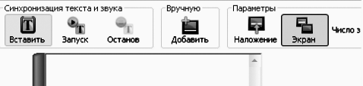
Рис.2.38. Сервисная панель в режиме добавления субтитров

Необходимо переместить ползунок в выбранное место для добавления субтитра на временной шкале и в сервисной панели в разделе "Вручную" нажать на кнопку "Добавить". После этого добавить необходимый текст в текстовое поле (Рис.2.39).
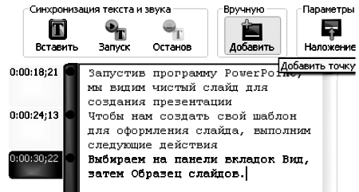
Рис.2.39. Добавление текста в сервисной панели

При необходимости повторить эту операцию. Если при добавлении текста последние слова выделяются красным цветом, это значит, что текст не умещается на экране. Следовательно, нужно перенести данный текст в следующий субтитр (Рис.2.40).
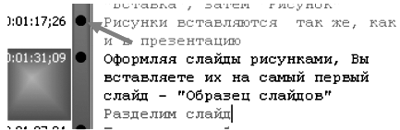
Рис.2.40. Текст, который не умещается на экране

Слева от текстового поля будут появляться синие точки (Рис.2.40), обозначающие ключевой кадр, в котором и появляется текст субтитров, а также время появления субтитров на временной шкале.
При добавлении субтитров на временной шкале появляется дополнительная дорожка "Субтитры". Ключевые кадры на ней отображаются в виде синих кружочков (Рис.2.41).
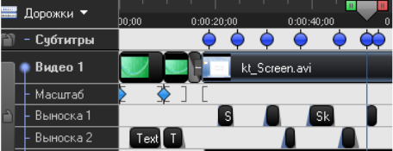
Рис.2.41. Ключевые кадры на временной шкале

Субтитры в окне предварительного просмотра отображаются внизу кадра на фоне черной полосы (Рис.2.42), не затрагивая тем самым изображение кадра. Если нажать на кнопку "Наложение", то субтитры будут наложены прямо на изображение кадра (Рис.2.43).
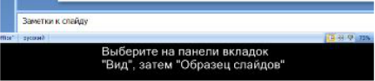
Рис.2.42. Пример отображения субтитров внизу кадра

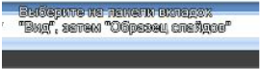
Рис.2.43. Пример отображения субтитров на изображении кадра

Для отключения субтитров нажмите на кнопку "Экран" (Рис.2.38).

2.9. Запись с веб-камеры
Запустите программу, в окне приветствия выберите "Запись экрана". Программа сворачивается и появляется "Панель записи". Нажмите на этой панели кнопку "Webcam off" (Рис.2.44).
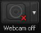
Рис.2.44. Кнопка "Вкл/Выкл" веб-камеры"

После включается веб-камера, и на экране становится видно изображение, захватываемого веб-камерой (Рис.2.45).
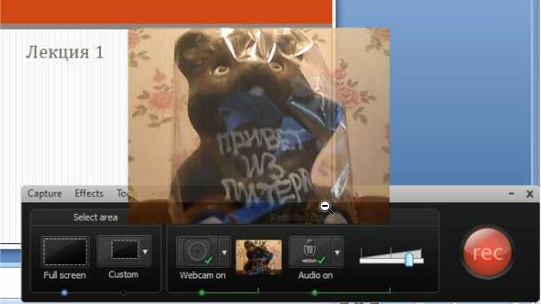
Рис.2.45. Работа веб-камеры

Далее нажмите кнопку "Rec". Начнется запись экрана. Во время записи изображение, захватываемое веб-камерой, не отображается, его можно увидеть после, при предварительном просмотре.
Для остановки записи нажмите клавишу <F10>. После этого появится окно "Выбор предварительного просмотра КВК" (Рис.2.46).
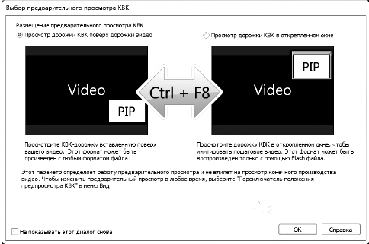
Рис.2.46. Окно "Выбор предварительного просмотра КВК"

Вне зависимости от вашего выбора, в процессе редактирования этот режим можно будет изменить в меню "Вид - Переключатель положения предпросмотра КВК", либо воспользоваться сочетанием клавиш <Ctrl> + <F8>.
После того как запись сделана, на временной шкале появляются дополнительные дорожки: КВК и Звук КВК (Рис.2.47).
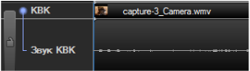
Рис.2.47.Дорожки на временной шкале, относящиеся к эффекту картинка в картинке (КВК)

В принципе, редактировать эти дорожки можно также как и основные дорожки видео и звука. Однако имеются некоторые специфические настройки для наложенного видео.
Для того чтобы перейти к этим настройкам, на панели вкладок нажмите на кнопку "Picture-in-Picture" (Рис.2.48). 
Рис.2.48 - кнопка "Picture-in-Picture"
В сервисной панели отображается список сделанных записей с веб-камеры (Рис.2.49).
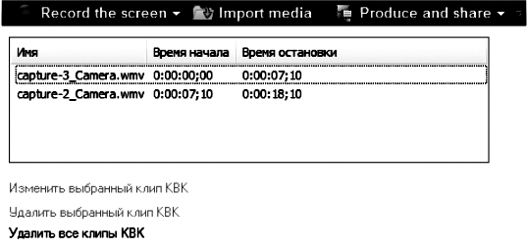
Рис.2.49. Отображение записей с веб-камеры на сервисной панели

Для редактирования конкретного наложенного видео выделите его в списке с помощью указателя мыши и нажмите гиперссылку "Изменить выбранный клип КВК". После этого сервисная панель примет следующий вид (Рис.2.50).
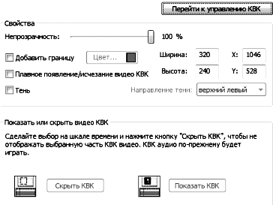
Рис.2.50. Режим изменения выбранного клипа КВК

Здесь по сути настройки касаются того, как будет выглядеть наложенное видео в основном кадре. В окне предварительного просмотра видно, что наложенное видео в кадре выглядит в виде небольшого окошка, расположенного по умолчанию справа внизу. С помощью мыши можно перемещать это окно и изменять его размеры с помощью белых маркеров.
Если в сервисной панели нажать на кнопку "Перейти к управлению КВК", тогда откроется список выбора записанного видео с веб-камеры.
В разделе "Свойства" можно сделать следующие настройки:
- "Непрозрачность" - настраивается непрозрачность наложенного видео с помощью ползунка.
- "Добавить границу" - отметьте этот пункт "галочкой", если хотите, чтобы видео имело границы (рамку). Здесь же определяется цвет рамки.
- "Плавное появление/Исчезание видео КВК" - если отметить этот пункт, тогда окошко с наложенным видео будет плавно появляться на экране и плавно исчезать.
- "Тень" - добавляется тень к окошку наложенного видео. В выпадающем списке определяется направление тени.
- "Ширина", "Высота" - в эти поля вводятся числовые значения ширины и высоты окошка с наложенным видео.
- "Х", "Y" - можно ввести численные значения координат расположения окошка с наложенным видео в пределах основного кадра.
На определенном, необходимом для вас участке записи наложенное видео можно скрыть. Для этого на временной шкале выделите нужный участок видео. И в сервисной панели нажмите на кнопку "Скрыть КВК". На временной шкале скрытое видео будет выделено серым цветом. Для того чтобы снова отобразить наложенное видео, нужно нажать на кнопку "Показать КВК" (Рис.2.51).

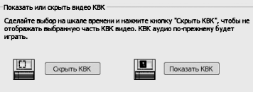
Рис.2.51. Отображение КВК

2.10. Экспорт видео
Программа Camtasis Studio 7 сохраняет видеозапись в формате .camrec. Чтобы было удобно в дальнейшем использовать видеозапись, необходимо сохранить ее в другом формате, например .avi.
Для этого нажмите кнопку на панели инструментов "Produce and share" (Произвести и опубликовать). Запустится "Мастер создания фильма" (Рис. 2.52).

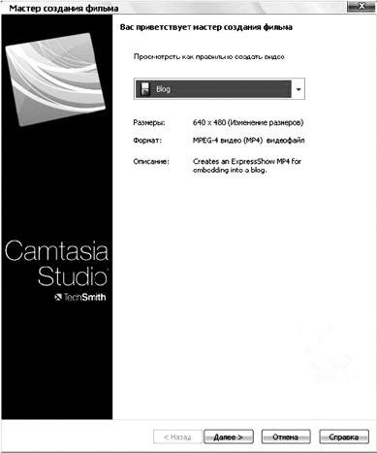
Рис.2.52. Стартовое окно мастера

В раскрывающемся списке выберите профиль экспорта файла, который необходим. Выбрав профиль для экспорта, ниже вы увидите параметры, с которыми будет экспортирована видеозапись (Рис.2.53).
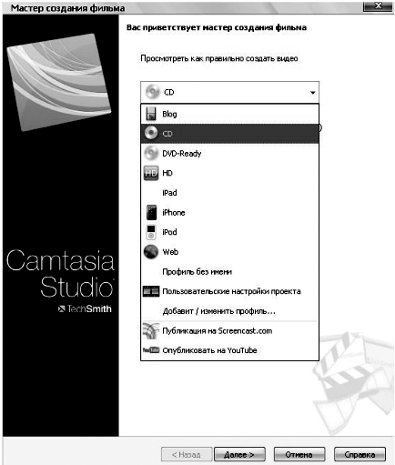
Рис.2.53. Выбор профиля экспорта файла

Затем в окне "Мастера создания фильма" внизу нажмите на кнопку "Далее". В следующем окне Мастера введите имя файла и укажите его местоположение. После нажатия на кнопку "Готово" появится окно "Обработка проекта" (Рис.2.54).
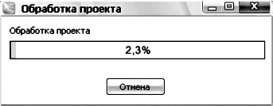
Рис.2.54. Окно "Обработка проекта"

После того как проект будет обработан запускается "Проигрыватель Camtasia" (Рис.2.55), с помощью которого можно просмотреть видео в формате .avi.
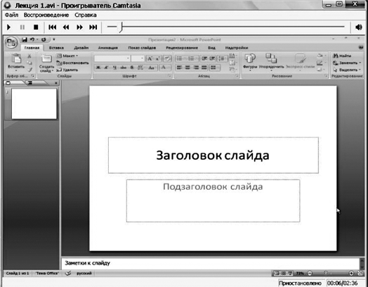
Рис.2.55. Окно "Проигрыватель Camtasia"

Закройте окно проигрывателя. Откроется окно "Результаты создания фильма" (Рис.2.55)
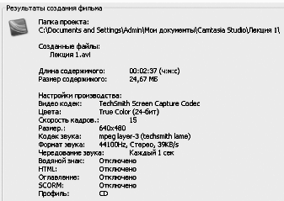
Рис.2.55. Результаты создания фильма

2.11. Создание интерактивного флеш-видео
В Camtasia Studio 7 есть возможность создания интерактивных видеолекций. Иными словами, можно добавлять активные элементы в видео, т.е. с помощью кликов по определенным участкам, находящихся прямо в окне видео, появляется возможность отдавать определенные команды компьютеру.
На данный момент программа дает возможность делать команды и выноски следующих типов:
- переход по клику по выноске на заданный момент времени в видео;
- по окончании видео переход на начало в заданное время;
- по окончании ролика переход на заданный URL (открывается в этом или новом окне);
- переход по клику по выноске в видео на заданный URL (страница открывается в этом или новом окне);
- остановка по завершении видео.
Активные выноски (флэш-выноски) можно создавать в самой программе или использовать сторонние рисунки. Выноски могут иметь вид текста, затененной области, текста на фоне, рамки и т.п. (выноска может иметь вид даже пустого места).
Флэш-выноски можно создать из обычных выносок, включая текс (кроме выносок группы Sketch Motion и трех выносок из группы Special - Blur Callout, Hightlighter Callout и Spotlight), в том числе текста, а также из любых файлов с изображениями.
Как их создавать:
а) из обычной выноски
Создайте выноску, как это описывается в пункте "Вставка выносок", затем в свойствах отметьте "галочкой" пункт "Создать Flash-точку" (Рис.2.56), выноска стала "горячей".
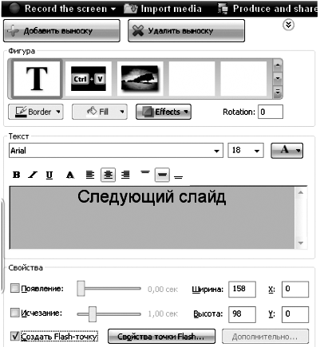
Рис.2.56. Создание Flash-точки

Обычная выноска отображается на шкале времени черным цветом, а "горячая" - бордовым (Рис.2.57).
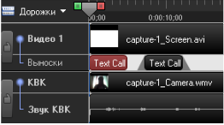
Рис.2.57. Отображение горячей выноски на шкале времени

Теперь зададим действия, которые будут выполняться при клике по этой выноске непосредственно на видео. Нажмите на кнопку "Свойства точки Flash". Откроется окно "Свойства горячей точки Flash" (Рис.2.58).
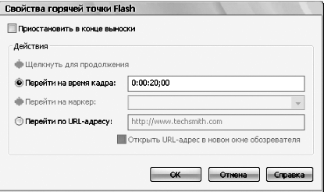
Рис.2.58. Окно "Свойства горячей точки Flash"

Задайте нужные вам действия:
- "Приостановить в конце выноски" - в конце выноски воспроизведение останавливается и зритель должен щелкнуть по выноске, чтобы продолжить просмотр.
- "Щелкнуть для продолжения" - для продолжения просмотра зритель должен щелкнуть по области, работает только при включенном предыдущем пункте.
- "Перейти на время кадра" - после щелчка воспроизведение начинается с определенного момента времени, которое нужно ввести в поле.
- "Перейти на маркер" - после щелчка зритель просматривает запись с места в видео, в котором до этого была установлена метка. Напротив этого пункта можно выбрать метку из выпадающего списка маркеров, если они созданы.
- "Перейти по URL-адресу" - в этом случае при нажатии на область зритель будет перенаправлен по указанному Интернет-адресу.
- "Открыть URL-адрес в новом окне обозревателя" - означает, что страница откроется в новом окне браузера.
б) Сама горя чая выноска Transparent Hotspot
В панели вкладок выберите раздел Callout, откройте список выносок и в этом списке выберите Transparent Hotspot (Рис.2.59).
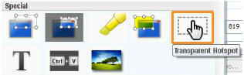
Рис.2.59. Выноска Transparent Hotspot

Эта выноска является прозрачной, поэтому чтобы она была видна на экране, необходимо положить под нее, например, другую выноску, например, стрелку, чтобы пользователю было понятно на что нажимать, или свое, заготовленное заранее изображение в виде кнопки. Также в эту выноску можно добавлять текст. Кроме того, с помощью этого элемента можно имитировать работу в какой-либо программе, например, нажатие на пункты меню.
Создание и сохранение видео с активными элементами
Флеш-выноски в видео будут полностью активны только в одном формате флеш - swf.
Для создания фильма выполните обычные действия по экспорту видео. Запустите мастера создания фильма, выберите в раскрывающемся списке профиль экспорта файла "Пользовательские настройки проекта" (Рис.2.60).
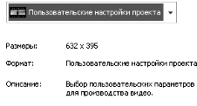
Рис.2.60. Формат "Пользовательские настройки проекта"

Нажмите "Далее", выберите "MP4/FLV/SWF - вывод Flash" (Рис.2.61).
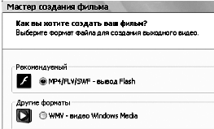
Рис.2.61. Формат "MP4/FLV/SWF - вывод Flash"

В следующем окне выберите "Формат видео SWF" - это главное. Остальные настройки - на ваше усмотрение (Рис.2.62). Завершите экспорт видео.
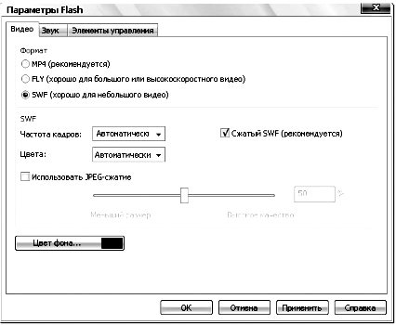
Рис.2.6260. Параметры Flash, формат SWF

Заключение
Видеоурокам присущи и очевидные недостатки. При изучении сложного материала у пользователя аудио-видео курса могут возникнуть дополнительные вопросы, на которые он не сможет найти ответ в изложенных аудио-видео уроках.
Пользователь аудио-видео курса не сможет получить оценку по изученному ему материалу, тем самым не будет знать свои недостатки, на какие моменты урока ему стоит обратить внимание.
Но для этого существуют другие программы - программы-тесты.

Содержание
Введение
Глава 1. CamStudio
1.1. Назначение
1.2. Рабочее окно программы
1.3. Команды, задаваемые из строки меню
1.4. Создание видеоклипа
Глава 2. Camtasia Studio 7
2.1. Назначение
2.2. Главное окно и окно приветствия
2.3. Запись действий с экрана
2.4. Использование редактора видео
2.5. Вставка выносок
2.6. Использование эффектов перехода
2.7. Добавление стандартных клипов
2.8. Работа с субтитрами
2.9. Запись с веб-камеры
2.10. Экспорт видео
2.11. Создание интерактивного флеш-видео.
Заключение

